ЗАКЛЮЧЕНИЕ

по результатам проведения антикоррупционной экспертизы проекта нормативного правового акта «О принятии осуществления части полномочий по решению вопроса местного значения по организации благоустройства территории поселения в части реализации проектов государственной программы Тульской области «Формирование современной городской среды в Тульской области» на территории города Щекино на 2021 год»

Комитетом по правовой работе администрации Щекинского района в соответствии с частями 1 и 4 статьи 3 Федерального закона от 17 июля 2009 № 172-ФЗ «Об антикоррупционной экспертизе нормативных правовых актов и проектов нормативных правовых актов», статьей 6 Федерального закона от 25 декабря 2008 № 273-ФЗ «О противодействии коррупции», Порядком о проведении антикоррупционной экспертизы муниципальных нормативных правовых актов и их проектов, утвержденного решением Собрания представителей Щекинского района от 26.06.2015 № 13/67, проведена антикоррупционная экспертиза проекта нормативного правового акта: О принятии осуществления части полномочий по решению вопроса местного значения по организации благоустройства территории поселения в части реализации проектов государственной программы Тульской области «Формирование современной городской среды в Тульской области» на территории города Щекино на 2021 год», в целях выявления в нем коррупциогенных факторов и их последующего устранения.

В представленном проекте нормативного правового акта: «О принятии осуществления части полномочий по решению вопроса местного значения по организации благоустройства территории поселения в части реализации проектов государственной программы Тульской области «Формирование современной городской среды в Тульской области» на территории города Щекино на 2021 год», коррупциогенные факторы не выявлены.

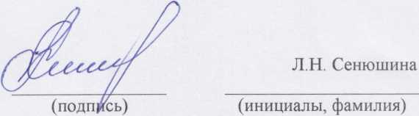Председатель комитета по  
правовой работе

(наименование должности)

13.08.2020